**Robot haptique**

**Cycle 6**

**MODÉLISATION DES CHAÎNES DE SOLIDE : LOIS ENTRÉES/SORTIES ET CONTRAINTES**

**GÉOMÉTRIQUES**

**TP7**

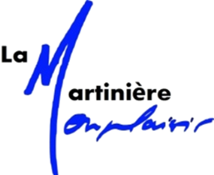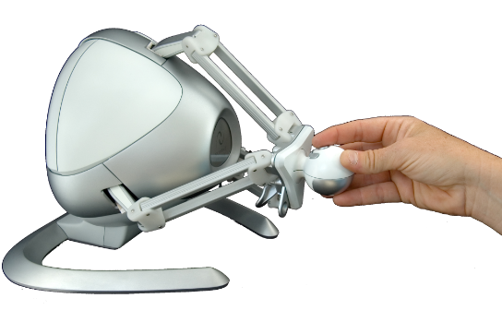

# Décrire la structure et vérifier les performances d’acquisition

## Objectifs

 L’objet de l’étude menée ici est la fonctionnalité « Acquérir la position » proposée par le robot Falcon, dans le cadre d’un mouvement à une seule mobilité. L’objectif est d’analyser les performances du système réel vis-à-vis du cahier des charges.

Les objectifs intermédiaires sont :

* Caractériser l’écart d’espace de travail « exigé – réel » ;
* Analyser le mouvement de la poignée ;
* Modéliser le mécanisme dans le cadre de l’étude.

## Caractériser l’écart d’espace de travail « exigé-réel »

|  |  |
| --- | --- |
| **Expérimentation** | **Modélisation** |
| Une fonctionnalité de l’interface homme-machine est d’acquérir la position de la poignée dans l’espace. Mais, la poignée ne peut se déplacer que dans un espace limité. L’objectif de l’étude de cette partie est de déterminer et d’analyser ces limites.  •  Brancher l’interface non instrumentée à l’ordinateur ;  •  Si nécessaire, débrancher l’interface instrumentée ;  •  Ouvrir l’application « Falcon_decouverte » et se mettre dans la configuration « robot seul » (voir documentation technique);  •  Choisir la première fonctionnalité : Acquérir la position ;  •  Déplacer la poignée de manière à parcourir les limites de l’espace de travail. | Avant d’aller plus loin dans l’étude cinématique, observons et justifions le mouvement de la poignée.   * Est-il possible de modifier l’orientation de la poignée ? Comment appelle-t-on ce mouvement ? * Quelle performance du cahier des charges correspond au mouvement constaté ? |
| * Rappeler les dimensions de l’espace de travail exigées (cf. Cahier des charges ci-dessus). * A partir des relevés expérimentaux, préciser les dimensions de l’espace de travail réel. * Quantifier l’écart entre le relevé expérimental et le cahier des charges. Conclure sur la vérification de cette performance. |  |

## Modélisation mécanique du dispositif

|  |  |
| --- | --- |
| **Expérimentation/Modélisation** | **Simulation** |
| * Analyser les différentes liaisons sur le système réel. * Repérer des éventuels jeux ou contraintes de montage. * À partir du schéma cinématique 3D partiel donné en annexe, construire le graphe de liaison. * Faire l’analyse de l’hyperstatisme. | * Ouvrir SolidWorks et activer meca3D (outil/complément) * Ouvre le fichier ROBOT_SET_ELEVE.SLDASM situé sur le serveur. * Observer les liaisons et le graphe de structure. Sont-elles conformes au modèle proposé précédemment.   Lancer l’analyse meca3D et observer le nombre de mobilités. En déduire les paramètres à imposer en lien avec les actionneurs pour animer le dispositif. |

# Détermination de la loi-entrée-sortie du robot haptique

## Objectifs

L’objet de l’étude menée ici est la fonctionnalité « Acquérir la position » proposée par le robot Falcon, dans le cadre d’un mouvement à une seule mobilité. L’objectif est d’analyser les performances réelles du système réel instrumenté vis-à-vis des performances théoriques.

L’estimation de la position en Z de la poignée est réalisée à partir d’une mesure au sein du boitier du falcon disposé sur un banc d’essai par un capteur numérique.

La chaîne fonctionnelle étudiée comprend l’effecteur ou « poignée », un bras, un multiplicateur de déplacement et un capteur angulaire.

## Mise en œuvre expérimentale et modélisation

|  |  |
| --- | --- |
| **Expérimentation** | **Modélisation** |
| **Décrire les moyens d’acquisition et réaliser l’acquisition**   * Combien de capteurs sont présents sur le mécanisme ? Quelle grandeur physique est mesure par les capteurs ? Quelle est leur nature ? Quelles sont ses caractéristiques ? Combien sont utiles dans le cadre de l’interface instrumentée ? Repérer sur le document réponse : le disque gradué et la cellule photosensible. * Quelle est la nature du multiplicateur utilisé ? Quelles sont ses caractéristiques ? | **Déterminer la loi entrée-sortie théorique**  La poignée est animée d’un mouvement de translation rectiligne selon par rapport au bâti. On considère le mouvement comme étant plan : l’étude se ramène à un plan contenant l’un des trois bras (l’étude pour les deux autres bras est identique).  On cherche à lier la rotation de la manivelle du bras au déplacement Z de la poignée. ( et Z) correspondent au paramétrage présenté sur le document d’accompagnement). |
| **Loi entrée-sortie selon le système Falcon**  La position de la poignée est liée à la position 􀟙du bras par une loi, idéalement, bijective. L’objectif de cette partie est de déterminée la loi utilisée par l’interface Falcon entre et (l’indice F fait référence au fait que ces positions sont obtenues par le robot Falcon lui-même).   * Brancher l’interface Falcon instrumentée au réseau électrique. * Relier l’interface Falcon instrumentée au PC. * Lancer l’application Falcon_acquerir. * Déplacer à la main l’effecteur, dans un mouvement d’aller‐retour, pour couvrir tout l’intervalle de déplacement. * Pour une position particulière, les informations d’angle en incrément et en degré sont‐elles cohérentes entre elles ? | * A partir du modèle cinématique plan simplifié, tracer le graphe de liaisons associé au mécanisme présenté. * Tracer la ou les figure(s) de changement de base associée(s) aux angles et . * En réalisant une fermeture de chaine géométrique, déterminer une relation ne faisant apparaitre que les variables et Z 􀜼, et les constantes géométriques. * En déduire :   Réaliser le tracé sur l’intervalle. |

## Quantification expérimentale et comparaison avec une simulation

|  |  |
| --- | --- |
| **Expérimentation** | **Modélisation/simulation** |
| **Mise en place des essais**  Pour réaliser cette série de mesures, le pied à coulisse doit être lié à la poignée par l’intermédiaire de du lardon fixé sur la face avant de la poignée. Nous allons utiliser la fenêtre dédiée. Avant d’ouvrir la fenêtre, il faut réaliser la « prise d’origine » :   * Positionner à la main l’effecteur tel que Z soit proche de (à ; * Appuyer sur le bouton « ZERO » du pied à coulisse. * La prise d’origine du pied à coulisse a été faite. (la mesure de l’angle par codeur sera celle du robot, donc avec la même origine)   Ouvrir la fenêtre d’acquisition de la position par les capteurs :   * Si la carte Arduino n’est pas reconnue, vérifier les branchements et choisir le port COM correspondant à la carte. * Déplacer la poignée à la main d’une dizaine de millimètres. Arrêter le mouvement. Enregistrer la mesure (attention, le temps de réponse du pied à coulisse est long, de l’ordre de 0,5s – un   enregistrement avant la stabilisation de la mesure serait erronée).   * Recommencer de façon à parcourir un aller‐retour complet sur la course du Falcon. * Lorsque l’effecteur est revenu à la position 0mm, valider la série de mesure. | **Prise en main du modèle (si pas encore faite)**   * Ouvrir SolidWorks et activer meca3D (outil/complément) * Ouvre le fichier ROBOT_SET_ELEVE.SLDASM situé sur le serveur. * Observer les liaisons et le graphe de structure. Sont-elles conformes au modèle proposé précédemment.   Lancer l’analyse meca3D et observer le nombre de mobilité. En déduire les paramètres à imposer en lien avec les actionneurs pour animer le dispositif. |
| **Analyse des résultats expérimentaux**  La courbe obtenue présente une forme d’hystérésis (cf. ci-dessous).   * Justifier cette forme d’hystérésis.   ../../../../../../../Desktop/Capture%20d’écran%202018-02-20%20à%2022. | * Proposer une liaison supplémentaire pour obtenir un comportement similaire à l’expérimentation et n’obtenir plus qu’une seule mobilité. * Mettre en place une simulation pour vérifier que les actionneurs se comportent comme prévu et qu’on obtient bien la loi entrée-sortie déterminée dans la partie modélisation. |

# Analyse des écarts entre modèles analytique, numérique et expérimental

1. À l’aide de l’application Falcon_acquisition, renseigner la loi théorique déterminée précédemment ;

La courbe de déplacement selon le système Falcon et la loi théorique apparaissent sur le graphe.

1. Comparer et analyser les deux graphes.

|  |  |
| --- | --- |
| Le principal écart entre les deux courbes a pour cause l’usage de repères et d’origines différents. En effet, les résultats théoriques et les mesures par l’interface Falcon ont été réalisés avec des références différentes :   * repère utilisé pour la loi théorique : 􀝖􀔦􁈻 * repère utilisé pour la mesure par Falcon: (appelé aussi repère machine)   On donne : |  |

1. Comparer et analyser les deux graphes

|  |  |
| --- | --- |
| ../../../../../../../Desktop/Capture%20d’écran%202018-02-20%20à%2023. | ../../../../../../../Desktop/Capture%20d’écran%202018-02-20%20à%2023. |

1. A l’aide des outils disponibles, exporter les résultats de simulation vers un tableur ; Copier la colonne des valeurs prises par 􀟙, et les coller dans le champ prévu dans le logiciel Falcon_acquerir ; Faire de même pour la colonne des valeurs prises par Z.
2. De manière analogue à l’exploitation des résultats précédents, justifier l’écart entre les courbes. En notant que la valeur initiale de la simulation (0°) correspond à un angle de 99°, préciser les recalages nécessaires pour l’angle et le déplacement. Comparer les courbes.
3. Sur un même graphe, afficher :

* la courbe obtenue par le Falcon,
* la courbe obtenue théoriquement ou par simulation.
* la courbe expérimentale.

1. Comparer les courbes. Conclure sur la performance du robot Falcon à estimer la position Z􀜼 de l’effecteur.

# Annexes

## Modélisation 3D

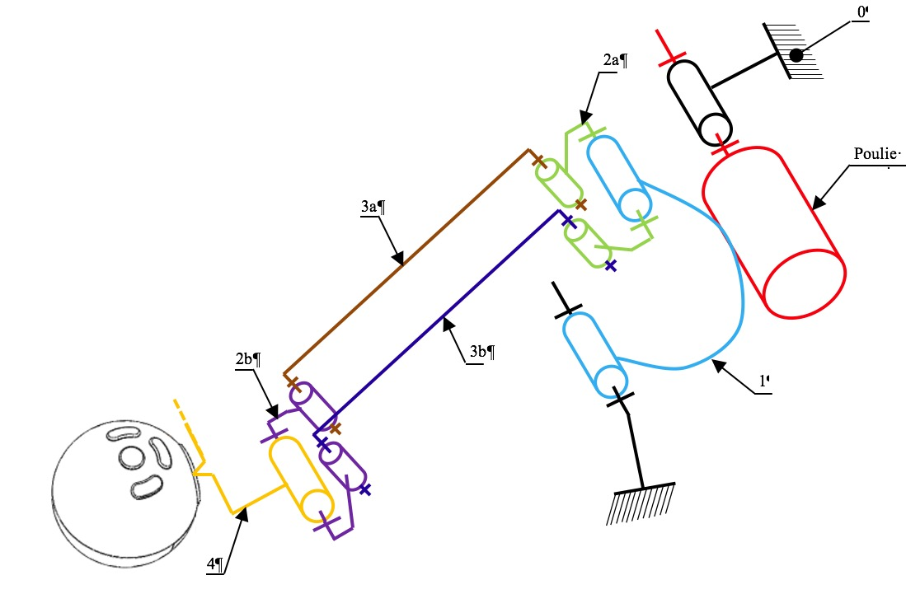

## Modélisation 2D

Le mouvement de translation rectiligne modélisé par la liaison glissière est obtenue par le guide.

|  |  |  |
| --- | --- | --- |
| Solides :  bâti **0**  manivelle **1**  tige **2**  l’effecteur **4** | Paramétrage des liaisons :  glissière **0-4** de direction  :  pivot **0-1** d’axe  : .  pivot **2-4** d’axe  :  pivot **1-2** d’axe  : | Notations : |

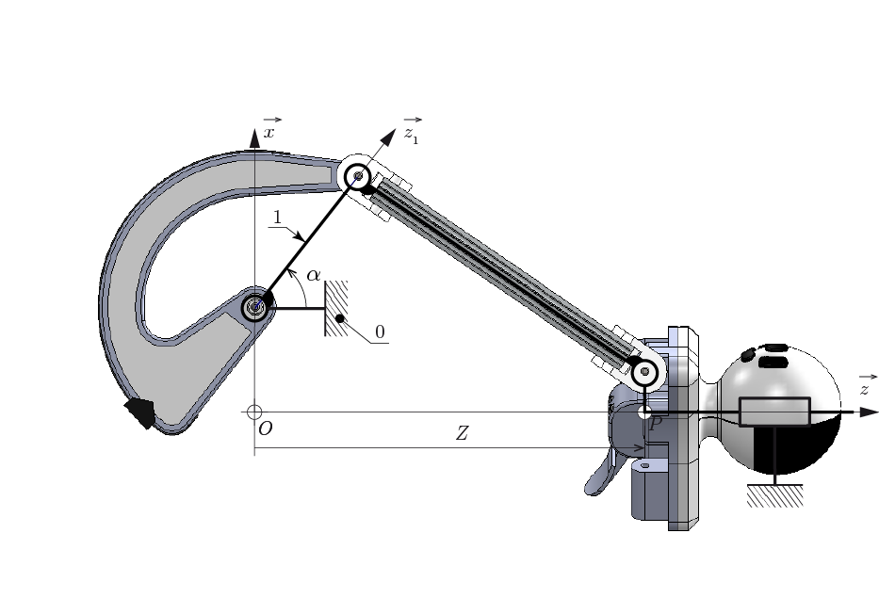

|  |  |  |  |  |  |  |  |  |  |  |  |  |  |  |  |  |  |  |  |  |  |
| --- | --- | --- | --- | --- | --- | --- | --- | --- | --- | --- | --- | --- | --- | --- | --- | --- | --- | --- | --- | --- | --- |
| |  |  |  |  | | --- | --- | --- | --- | | distances (mm) | | | | | a | 60 | e | 11,25 | | b | 102,5 | f | 25 | | c | 14 | r | 37,23 | | d | 11,25 | s | 27,33 | |  |